**1) Exprese el valor del límite, si existe, de la gráfica dada de f(x). Si no existe, explique por qué.**



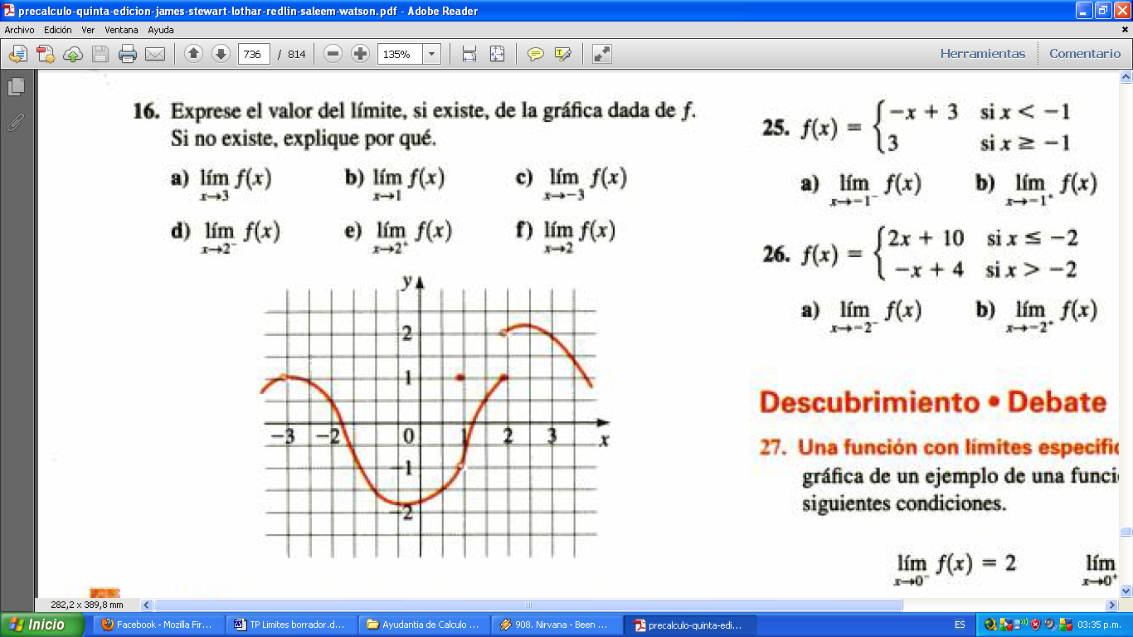

1. 
2. 
3. 
4. 
5. 
6. 

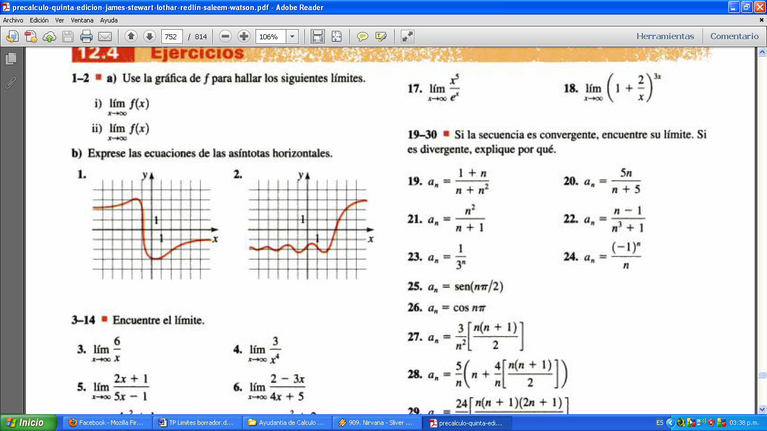

* 1. 
  2. 
  3. 



1. 

Definir este límite simbólicamente

1. 
2. 

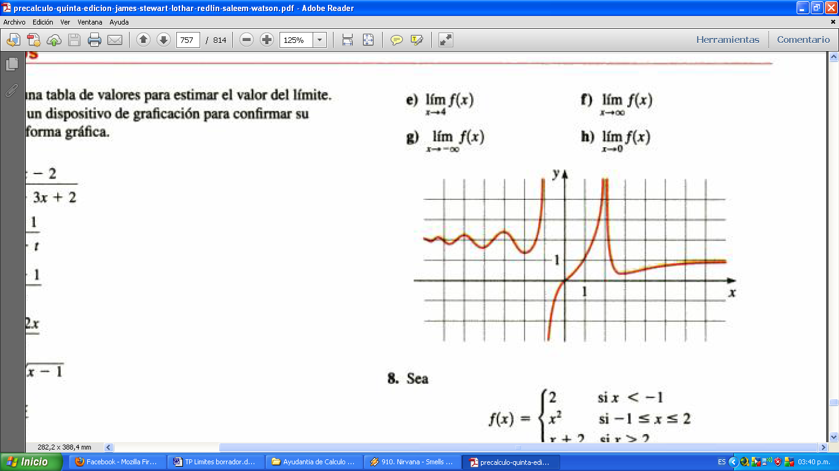

* + 1. 
    2. 
    3. 
    4. 
    5. 
    6. 

Defina este último límite por definición

**2) Resuelva los siguientes límites usando propiedades y simplificando**

1. 
2. 
3. 
4. 
5. 
6. 
7. 
8. 

**3) Dadas las siguientes funciones:**

1. **Represente gráficamente;**
2. **Indique dominio y rango;**
3. **Encuentre en cada caso el límite indicando si existe. Justifique su respuesta**
4. 
   1. 
   2. 
   3. 
   4. 
5. 
   1. 
   2. 
   3. 
   4. 
   5. 
   6. 

**4) Usando técnicas para levantar indeterminaciones**

1. 
2. 
3. 
4. 
5. 
6. 
7. 
8. 

**5) Dadas las siguientes funciones:**

1. **Realizar la gráfica aproximada**
2. **Estudiar la continuidad. Justifique su respuesta.**
3. , en 
4. , en 
5. 
6. , en el intervalo (0,3)
7. Dada la siguiente función, calcular el valor de a para que la función sea continua.



**FECHA DE ENTREGA: 11 de julio de 2013**